事项名称（拆分有业务办理项写业务办理项名称
- 基本要素
- 事项名称：

乡村医生执业注册
- 事项编码：

11653201MB1155901M4000123026000
- 事项类型：
行政许可
- 服务对象：自然人
- 实施主体（主办处（科）室）：
和田市卫生健康委员会（医政医管科）
- 办件类型：承诺件
- 办结时限
法定办结时限：20工作日
承诺办结时限：1工作日
- 设定依据：
《乡村医生从业管理条例》（2003年8月5日国务院令第386号）第九条。国家实行乡村医生执业注册制度。县市级人民政府卫生行政主管部门负责乡村医生执业注册工作。
- 受理条件：
进入村医疗卫生机构从事预防、保健和医疗服务的人员，应当具备执业医师资格或者执业助理医师资格。不具备前款规定条件的地区，根据实际需要，可以允许具有中等医学专业学历的人员，或者经培训达到中等医学专业水平的其他人员申请执业注册，进入村医疗卫生机构执业。
- 特殊程序及期限：
组织相关专家对项目进行评审论证。

（十一）申请材料（材料名称：材料形式：材料必要性）
- 乡村医生执业注册申请审核表。
- 近期小2寸免冠彩照3张。
- 乡村医生资格考试合格原件及复印件1份。
- 体格检查表（二级以上医院体检）1份。
- 身份证复印件1份。
- 拟执业机构医疗机构许可证复印件1份。
- 单位聘用证明1份。
- 审批结果：

1.发放乡村医生执业注册。

- 审批结果证件形式：证照。
- 收费标准（无收费不填写）：
收费名称：无
收费依据：无
收费标准：无
- 办理地址和时间：
- 地址：和田市北京工业园区杭州大道78号和田地区行政服务和公共资源交易中心 二楼32号窗口。
- 时间：
周一至周五：上午10:10-14:00 下午14:30-18:40；双休及国家法定节假日除外。

- 审批流程
- 流程图：

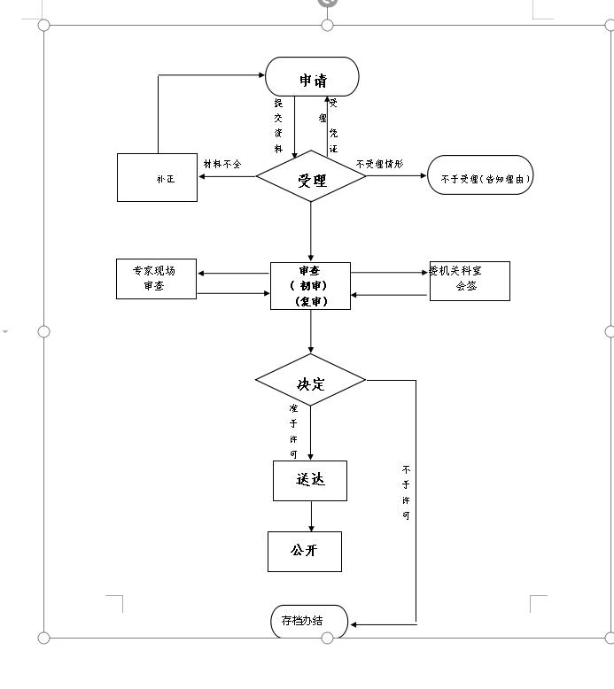
- 办理环节：
- 窗口受理
对申请人提交的材料进行初审；要件齐全、符合法定格式；为授权新区行政审批事项；事项类型申报正确；对项目的基本信息进行初审。
负责人：阿布来提·吉力力 办理时限：0.2
- 审核
对办理要件有效性、合法性进行审核。
负责人：刘予瑾 办理时限：0.6
- 签发
对审核合格的进行签发
负责人：阿布来提·吉力力 办理时限：0.2
- 办理服务
- 基本要求（如无特殊要求，此项不用改变）：
- 不危害经济安全、社会安全、生态安全等国家安全；
- 符合相关发展建设规划、产业政策和技术标准；
- 合理开发并有效利用资源；
- 不对重大公共利益产生不利影响。
- 预约办理（如无特殊要求，此项不用改变）：
申请人在和田地区网上政务大厅中先找到需要办理的事项，熟悉了解需提供的相关材料后进行预约，最后携带相关申请材料前往（具体地点）预约办理。
- 咨询方式：
- 现场咨询：和田市北京工业园区杭州大道78号和田地区行政服务和公共资源交易中心 。
- 电话咨询：0903-2027896
- 网上咨询：http://zwfw.xinjiang.gov.cn/
- 投诉方式：
- 现场监督投诉：2512044
- 电话监督投诉：12345
- 网上监督投诉：
进入和田地区政务大厅（http://zwfw.xinjiang.gov.cn/）首页点击咨询投诉
- 进程与结果查询：
- 现场查询：
和田地区行政服务和公共资源交易中心
- 电话查询：0903-2027896
- 网上查询：
申请人进入和田地区政务大厅（http://zwfw.xinjiang.gov.cn/）后，点击“我的办件”，具体查询。
- 主动告知：
通过短信、电话等方式告知申请人

